**Word-Vorlage  
TH Aschaffenburg**

**(Titel Ihrer Arbeit)**

Word-Vorlage für Seminar-,

Master- und Bachelorarbeiten an der

TH Aschaffenburg (Untertitel Ihrer Arbeit)

****Master-/Bachelorarbeit zur Erlangung des akademischen Grades   
Master/Bachelor of Arts/Engineering/Laws/Science  
im Studiengang *Name des Studiengangs*   
an der Fakultät *Name der Fakultät*   
der Technischen Hochschule Aschaffenburg

Vorgelegt von: Prüfer/Prüferin:

Vorname Nachname Prof. Dr. Müller  
Matrikelnummer: Abgabedatum:

123456789 12. Dezember 2025

Erklärung zur Abschlussarbeit

Hiermit versichere ich, dass die eingereichte Ausarbeitung von mir persönlich verfasst und meine eigene individuelle Prüfungsleistung ist.

Ich versichere, dass die Ausarbeitung weder vollständig noch in Teilen durch sogenannte künstliche Intelligenz (KI) dergestalt erstellt wurde, dass das KI-Werk bzw. KI-Werkteile meine eigene Prüfungsleistung ersetzen. Der Einsatz von Rechtschreibüberprüfprogrammen ist nicht als unzulässiger KI-Einsatz im vorgenannten Sinne zu verstehen. Ich versichere, KI allenfalls eingesetzt zu haben, um einen von KI für meine Aufgabenstellung ausgearbeiteten Lösungsvorschlag kritisch zu beurteilen und/oder einen Überblick über Aspekte zu erhalten, die für die von mir in Eigenleistung zu erbringende Prüfungsleistung relevant sein könnten. Soweit durch die Aufgabenstellung bzw. Hinweise der Prüfenden der Einsatz von KI vorgegeben ist oder KI von mir aus Eigenantrieb, bspw. als Formulierungshilfe oder Bild-, Grafikerstellungs-Tool, etc. eingesetzt wurde, sind die von KI erzeugten Werkteile von mir in der Arbeit entsprechend gekennzeichnet. Mir ist bewusst, dass die von KI erzeugten Werkteile auf ihre Validität zu überprüfen und nicht zitierfähig sind. Mir ist bewusst, dass diejenigen Teile der Arbeit, die automatisch oder halbautomatisch, insbesondere mit den Systemen der sogenannten KI, individuell generiert wurden (wie Einleitungen, Definitionen, Synopsen, etc.), vom Prüfer als Prüfungsleistung ausgeschlossen werden können.

Ebenso versichere ich, dass diese Arbeit oder Teile daraus weder von mir selbst noch von anderen als Leistungsnachweise andernorts eingereicht wurden.

Wörtliche oder sinngemäße Übernahmen aus anderen Schriften und Veröffentlichungen in gedruckter oder elektronischer Form sind gekennzeichnet. Sämtliche Literatur und sonstige Quellen sind nachgewiesen und im Literatur- und Quellenverzeichnis aufgeführt. Das Gleiche gilt für graphische Darstellungen und Bilder sowie für alle Internet-Quellen.

Ich bin ferner damit einverstanden, dass meine Arbeit zum Zwecke eines Plagiatsabgleichs in elektronischer Form anonymisiert versendet und gespeichert werden kann.

_______________ ____________________________________________

Ort, Datum Unterschrift des Verfassers / der Verfasserin

Der Veröffentlichung der Master-/Bachelorarbeit in der Bibliothek der Technischen Hochschule Aschaffenburg wird[nicht] zugestimmt.

_______________ ____________________________________________

Ort, Datum Unterschrift des Verfassers / der Verfasserin

Abstract (optional)

Eine knappe Zusammenfassung (falls erforderlich) in deutscher und/oder englischer Sprache skizziert auf etwa 1/2 bis 1 Seite die Problemstellung, die verwendete(n) Methode(n) und das wichtigste Ergebnis.

Inhaltsverzeichnis

Abstract (optional) I

Abbildungsverzeichnis III

Abkürzungsverzeichnis IV

Formelverzeichnis V

Tabellenverzeichnis VI

1. Einleitung 1

2. Allgemeiner Aufbau 2

2.1 Abfolge der Abschnitte 2

2.2 Deckblatt 2

2.3 Inhaltsverzeichnis 3

2.4 Literaturverzeichnis 5

2.5 Weitere Verzeichnisse 6

3. Formatierung 7

3.1 Seitennummerierung 7

3.2 Seitenlayout 7

3.3 Kopfzeile 7

3.4 Quellenangaben 10

3.5 Tabellen und Abbildungen 10

3.6 Formatvorlagen 11

3.7 Schrift 12

3.8 Abschnittsumbrüche 13

Literatur- und Quellenverzeichnis 15

Anlagenverzeichnis 16

Abbildungsverzeichnis

Abbildung 1: Inhaltsverzeichnis aktualisieren (1) 4

Abbildung 2: Inhaltsverzeichnis aktualisieren (2) 4

Abbildung 3: Überschrift (Ebene 1) in Kopfzeile automatisch anzeigen (1) 8

Abbildung 4: Überschrift (Ebene 1) in Kopfzeile automatisch anzeigen (2) 9

Abbildung 5: Abbildung beschriften (1) 10

Abbildung 6: Abbildung beschriften (2) 11

Abbildung 7: Formatvorlagen (1) 11

Abbildung 8: Formatvorlagen (2) 12

Abbildung 9: Abschnittsumbrüche 13

Abbildung 10: Formatierungssymbole anzeigen 13

Abkürzungsverzeichnis

|  |  |
| --- | --- |
| **Abkürzung** | **Bedeutung** |
|  |  |
|  |  |
|  |  |
|  |  |
|  |  |
|  |  |

Formelverzeichnis

Es konnten keine Einträge für ein Abbildungsverzeichnis gefunden werden.

Tabellenverzeichnis

Es konnten keine Einträge für ein Abbildungsverzeichnis gefunden werden.

# Einleitung

Das Ihnen vorliegende Dokument dient als Vorlage für wissenschaftliche Seminar- und Abschlussarbeiten.

Diese Vorlage kann fakultätsübergreifend als Musterdatei für Seminar-, Projekt- und Abschlussarbeiten an der TH Aschaffenburg verwendet werden. Bitte klären Sie jedoch mit Ihrem Betreuer/Ihrer Betreuerin, ob sie den Vorgaben des jeweiligen Studienfachs entspricht, bevor Sie sie verwenden und passen Sie die Vorlage ggf. an.

Für die Vorbereitung Ihrer wissenschaftlichen Arbeit empfehlen wir Ihnen außerdem, die Ressourcen der Bibliothek zu nutzen und sich in die Selbstlernkurse in Moodle einzuschreiben:

<https://moodle.th-ab.de/course/view.php?id=1734>

<https://moodle.th-ab.de/course/view.php?id=1733>

<https://moodle.th-ab.de/course/view.php?id=1736>

Dort finden Sie diverse Informationen zu Themen wie Zeitmanagement, Fachliteratur oder richtiges Zitieren.

Sichern Sie diese Dokumentvorlage bitte zweifach auf Ihrem Rechner: Einmal, um weiterhin auf den hier dargestellten Inhalt zugreifen zu können, und ein zweites Mal, um sie mit Ihrer eigenen wissenschaftlichen Arbeit zu überschreiben.

**Wichtiger Hinweis:** Diese Vorlage ersetzt nicht die konkreten Vorgaben der jeweiligen Fächer. Falls spezifische formale Anforderungen in Ihrem Fach existieren, sind diese zu beachten. Außerdem können einige Anleitungen in dieser Vorlage für Mac-Nutzer abweichen

# Allgemeiner Aufbau

In diesem Abschnitt erhalten Sie grundlegende Vorgaben für den Aufbau Ihrer Arbeit und erfahren, aus welchen Bestandteilen eine wissenschaftliche Arbeit üblicherweise besteht.

## Abfolge der Abschnitte

Folgende Teile sollten in Ihrer wissenschaftlichen Arbeit enthalten sein:

1. Deckblatt
2. Erklärung
3. Abstract (optional)
4. Inhaltsverzeichnis
5. Abbildungsverzeichnis
6. Abkürzungsverzeichnis
7. Formelverzeichnis
8. Tabellenverzeichnis
9. Einleitung
10. Hauptteil
11. Schluss/Zusammenfassung/Fazit
12. Literatur-/Quellenverzeichnis
13. Anlageverzeichnis

## Deckblatt

Das Deckblatt beinhaltet Angaben zum Titel der Abschlussarbeit, zum Verfasser der Arbeit sowie zum Datum der Abgabe. Ebenso sind hier Informationen zum Studiengang, zu den Prüfenden und zur Fakultät anzugeben. Das Deckblatt wird nicht mit einer Seitenzahl versehen. **Bitte beachten Sie**: Gelb markierte Angaben müssen Sie mit Ihren individuellen Informationen ersetzen! Setzen Sie bitte anschließend die Texthervorhebungsfarbe von Gelb auf „keine Farbe“ zurück. Streichen Sie außerdem die nicht zutreffende Form („Prüfer“ oder „Prüferin“).

## Inhaltsverzeichnis

Es wird empfohlen, eine Dezimalgliederung zu verwenden, ähnlich der Struktur in diesem Dokument. Falls innerhalb eines Kapitels Unterüberschriften genutzt werden, sollten mindestens zwei existieren. Dort, wo beispielsweise eine Nummerierung wie 2.1 vorliegt, sollte auch eine 2.2 vorhanden sein.

Das Inhaltsverzeichnis gibt stets die Seitenzahlen für die aufgeführten Gliederungspunkte an, ist jedoch selbst nicht in diesem Verzeichnis aufgeführt. Die Seiten, die das Inhaltsverzeichnis einnimmt, können mit römischen Ziffern nummeriert werden.

Für eine Abschlussarbeit ist es üblich, im Hauptteil eine Gliederungstiefe von mindestens drei Ebenen zu verwenden. In der Regel werden jedoch nur bis zu vier Ebenen im vorderen Teil des Inhaltsverzeichnisses abgebildet. Bitte beachten Sie an dieser Stelle dringend die spezifischen Vorgaben in Ihrem Fach.

In dieser Vorlage wird das Inhaltsverzeichnis automatisch für die Überschriftenebenen 1 bis 4 generiert. Dies setzt jedoch voraus, dass Sie mit den Formatvorlagen arbeiten (s. Formatvorlagen). Um das Inhaltsverzeichnis generieren zu lassen, gehen Sie wie folgt vor:

**Rechtsklick auf das Inhaltsverzeichnis à Felder aktualisieren à Gesamtes Verzeichnis aktualisieren (s. Abbildung 1 & 2)**.

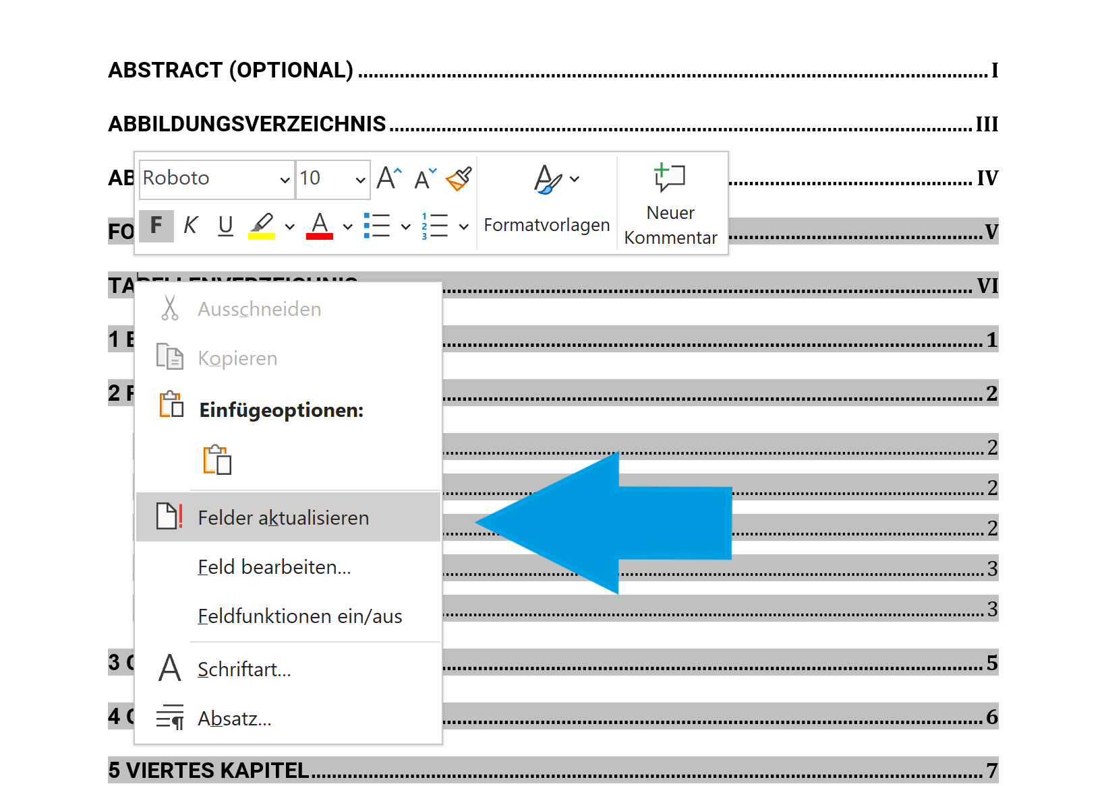

Abbildung 1: Inhaltsverzeichnis aktualisieren (1)

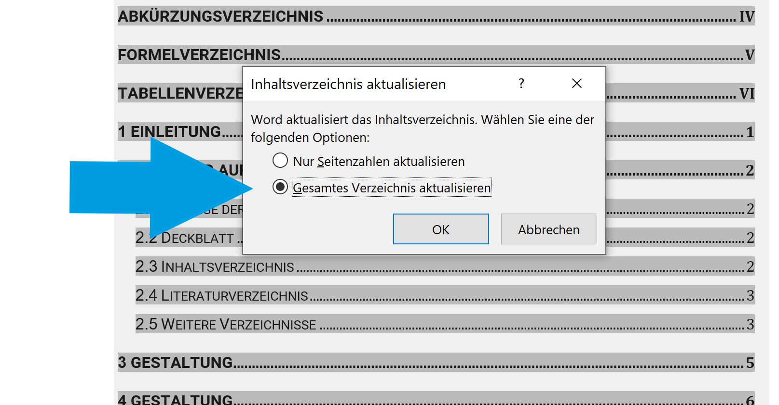

Abbildung 2: Inhaltsverzeichnis aktualisieren (2)

## Literaturverzeichnis

Das Literaturverzeichnis richtet sich nach den Vorgaben der Betreuenden bzw. dem vorgegeben Zitierstil. Es wird häufig nach den Nachnamen der Autoren in alphabetischer Reihenfolge geordnet und beinhaltet ausschließlich die im Text verwendeten Quellen. Werke desselben Autors werden nach Erscheinungsjahr sortiert, wobei Sie selbst für eine eindeutige Unterscheidung bei Schriften aus demselben Jahr sorgen müssen.

In der technischen Fachwelt hingegen wird oft im IEEE-Stil zitiert, was auch auf das Literaturverzeichnis entscheidende Auswirkungen hat.

Das Literaturverzeichnis listet in diesem Fall die Werke in der Reihenfolge ihrer Erstnennung im Text auf, wobei die zugewiesenen Zahlen als Orientierung dienen. Es ist somit numerisch und nicht alphabetisch sortiert, um eine direkte Korrelation zwischen den Zitaten im Text und den detaillierten Referenzen im Literaturverzeichnis zu ermöglichen.

Im Fließtext werden also Zahlen verwendet, um auf Einträge im Literaturverzeichnis zu verweisen, beispielsweise durch [1]. Diese Ziffer repräsentiert ein spezifisches Werk und wird immer wieder verwendet, wann immer das Werk erneut zitiert wird. Für Verweise auf mehrere Werke in einem Zitat können die Zahlen in einer einzigen Klammer kombiniert werden, wie in den Beispielen [2,3,8] oder [7-9] gezeigt.

Die Basics des Zitierens können in den Online-Kursen der Bibliothek (<https://www.th-ab.de/hochschule/organisation/organisationseinheiten/bibliothek/kurse-und-beratung/beratung/kurse>), wie auch im Moodle-Kurs Schreiben@TH-AB (<https://www.th-ab.de/hochschule/organisation/organisationseinheiten/bibliothek/kurse-und-beratung/e-learning>) erworben werden. Beachten Sie darüber hinaus zur Verwendung des Zitierstils, des Nachweissystems (Fußnoten, Textnachweise, Index, etc.) und zur Gestaltung des Literaturverzeichnisses die Vorgaben Ihrer Betreuenden.

Für die effektive Verwaltung der genutzten Literatur bieten sich geeignete Softwaretools wie Zotero an, die mit verschiedenen Textverarbeitungsprogrammen kompatibel sind. An dieser Stelle machen wir Sie gerne nochmals auf den Moodle-Kurs [Literaturverwaltung@TH-AB](https://moodle.th-ab.de/course/view.php?id=1736) (<https://www.th-ab.de/hochschule/organisation/organisationseinheiten/bibliothek/kurse-und-beratung/e-learning>) aufmerksam.

## Weitere Verzeichnisse

Abbildungen, Abkürzungen, Formeln und Tabellen werden in den entsprechenden Verzeichnissen aufgeführt. In dieser Vorlage sind sie direkt nach dem Inhaltsverzeichnis platziert, wobei die Seiten römisch nummeriert werden können. Die Überschriften der Verzeichnisse (z. B. Abbildungsverzeichnis) werden nicht nummeriert. Um die Verzeichnisse dennoch in das Inhaltsverzeichnis aufzunehmen, verwenden Sie bitte die Formatvorlage unter dem Reiter **StartàFormatvorlage** **à"Überschrift 1 - unnummeriert".**

Bitte informieren Sie sich darüber hinaus, ob in Ihrem Fach Abbildungen und Tabellen bei der Berechnung der vorgegebenen Seitananzahl berücksichtigt werden.

# Formatierung

Dieses Kapitel thematisiert die Formatierung und Gestaltung der Vorlage für wissenschaftliche Arbeiten.

## Seitennummerierung

Die vorliegende Dokumentvorlage folgt der Gliederung mit römischen und arabischen Ziffern: Alle Abschnitte nach dem Deckblatt und vor dem eigentlichen Text (eventuelle Kurzfassung/Abstract, Inhaltsverzeichnis, gegebenenfalls Abbildungs-/Tabellenverzeichnis, gegebenenfalls Abkürzungsverzeichnis) sind seitenweise mit römischen Ziffern nummeriert, während die Seiten ab dem eigentlichen Textteil mit arabischen Ziffern versehen werden.

Die Seitennummerierung ist nicht einheitlich geregelt und abhängig von den individuellen Vorlieben Ihres Betreuenden. Die Seitenzahlen können entweder unten mittig, oben mittig oder unten rechts platziert werden. Das Deckblatt erhält in keinem Fall eine Seitennummerierung.

## Seitenlayout

Diese Vorlage ist sowohl für einen einseitigen als auch für einen zweiseitigen Druck angelegt. Die Seitenränder betragen oben und unten jeweils 2 cm. Wegen der Bindung und der Korrekturen Ihrer Prüfenden ist sowohl links als auch rechts ein Rand von 3,5 cm eingestellt.

Wie auch bereits bei diversen anderen Einstellungen, beachten Sie bitte auch hier die Vorgaben Ihrer Prüfenden bzw. Ihres Fachs.

## Kopfzeile

Die Vorlage wurde so konfiguriert, dass die aktuelle Hauptüberschrift eines Kapitels (Ebene 1) immer korrekt in den Kopfzeilen der zugehörigen Seiten erscheint. Dies wurde durch die Verwendung des Feldtyps "StyleRef" in Word ermöglicht. Klicken Sie hierzu mit einem Doppelklick auf die **Kopfzeile** à **Reiter** „**Einfügen“ à Text à Schnellbausteine à Feld à StyleRef à Überschrift** (s. Abbildung 3 & 4), um auf die entsprechende Formatvorlage der Kapitelüberschrift zu verweisen.

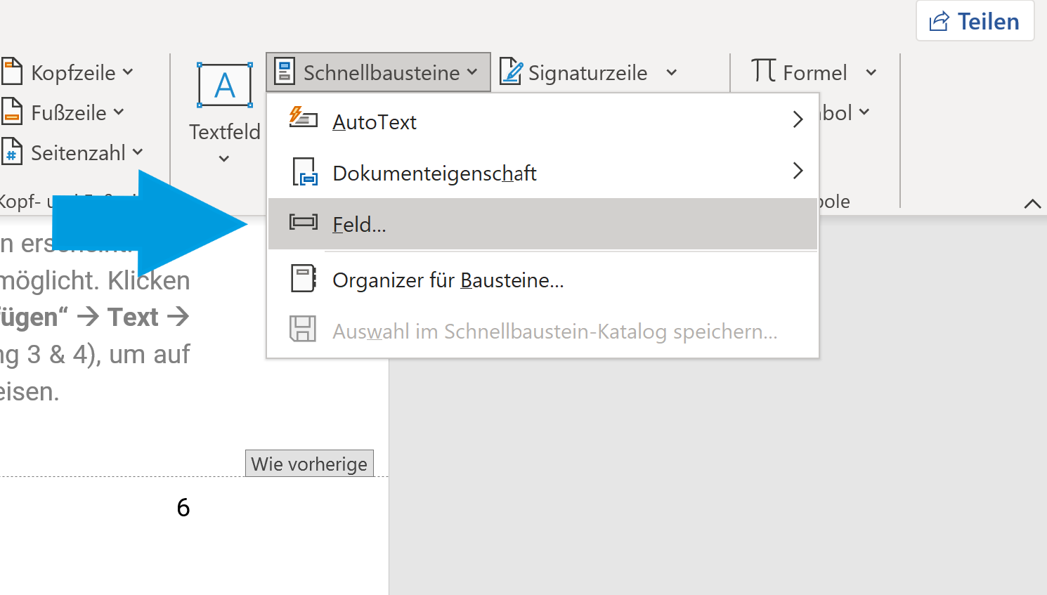

Abbildung 3: Überschrift (Ebene 1) in Kopfzeile automatisch anzeigen (1)

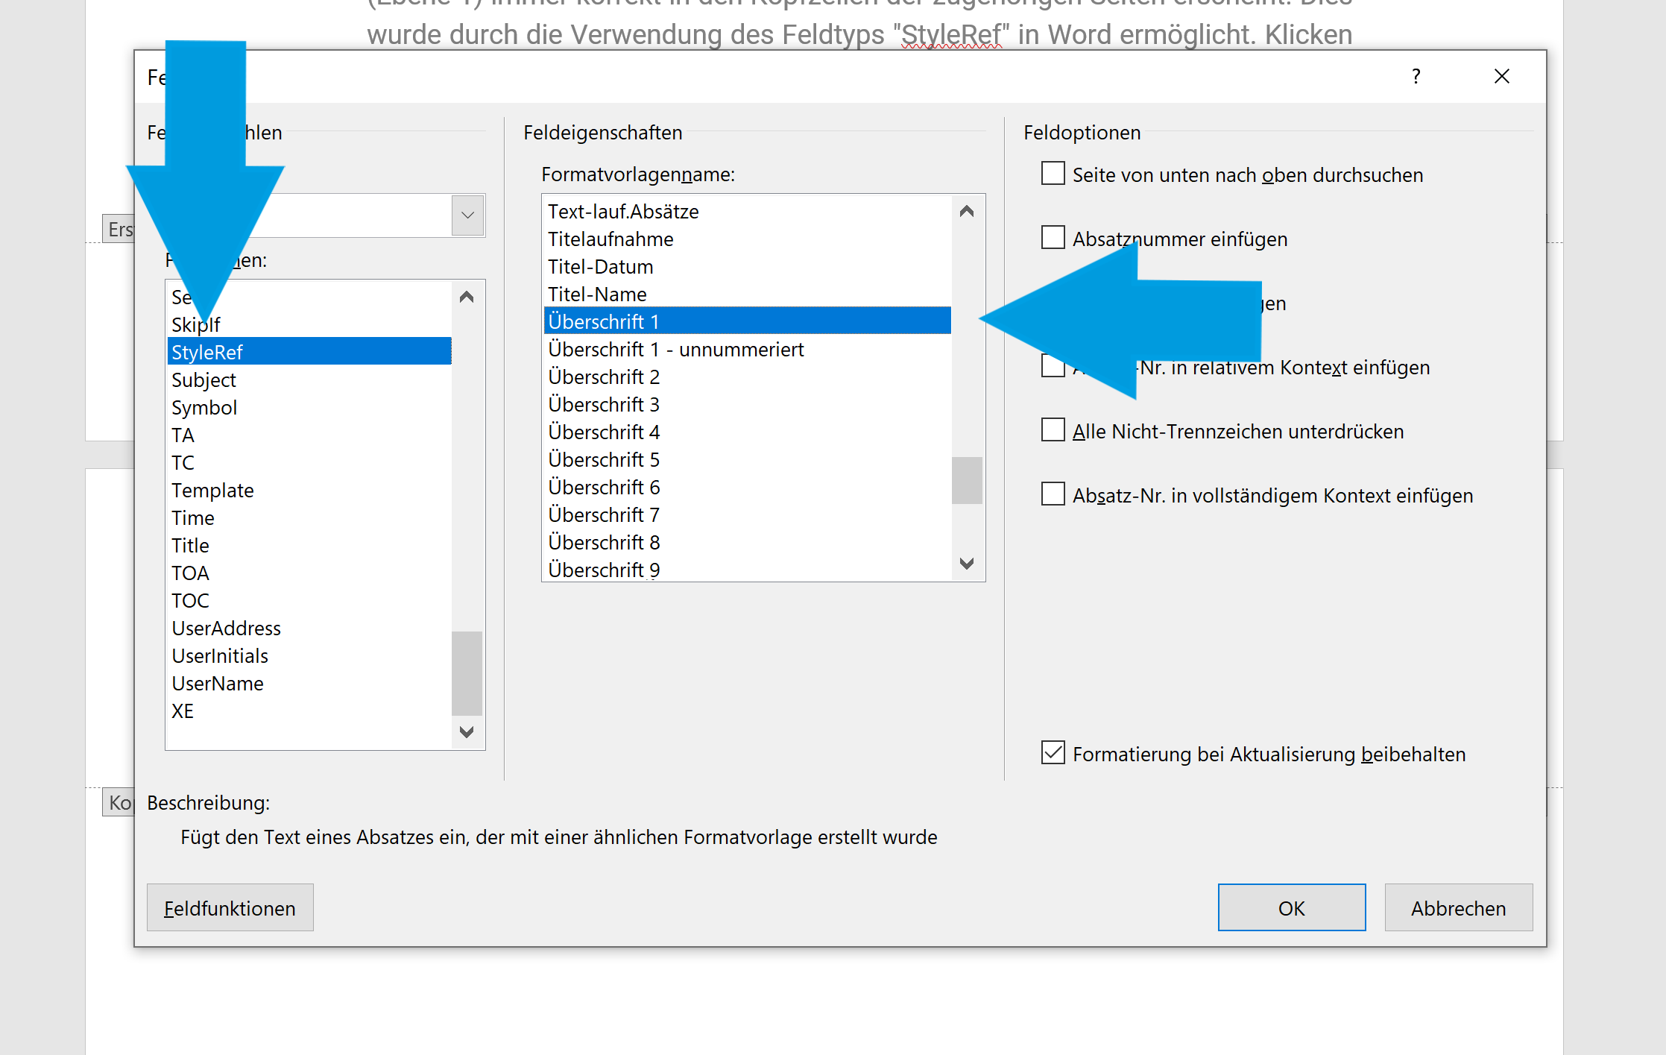

Abbildung 4: Überschrift (Ebene 1) in Kopfzeile automatisch anzeigen (2)

## Quellenangaben

Die Art der Quellenangabe kann, abhängig vom Zitierstil, als Fußnote, Indexnummer oder Kurzverweis im Text erfolgen. Die Auswahl des passenden Zitierstils richtet sich immer nach Ihrer Fachrichtung und häufig sogar nach den individuellen Anforderungen der Prüfenden.

Wir legen Ihnen nahe, sich sorgfältig über die korrekte Zitierweise in Ihrem Fach zu informieren. Als Einstieg empfehlen wir die [E-Learning-Kurse der Bibliothek](https://www.th-ab.de/hochschule/organisation/organisationseinheiten/bibliothek/kurse-und-beratung).

## Tabellen und Abbildungen

Bitte achten Sie darauf, dass Grafiken und Tabellen gut verständlich, eindeutig und lesbar sind. Bedenken Sie, dass Sie alle Abbildungen und Tabellen Beschriften und somit in das entsprechende Verzeichnis aufnehmen müssen. Hierzu gehen Sie wie folgt vor:

**Rechtsklick auf die entsprechende Grafik à Beschriftung einfügen à Grafik benennen** à **Bezeichnung/Verzeichnis auswählen** (s. Abbildung 5 & 6). Das Abbildungs- Tabellen und Formelverzeichnis können Sie genau wie das Inhaltsverzeichnis aktualisieren (s. Inhaltsverzeichnis).

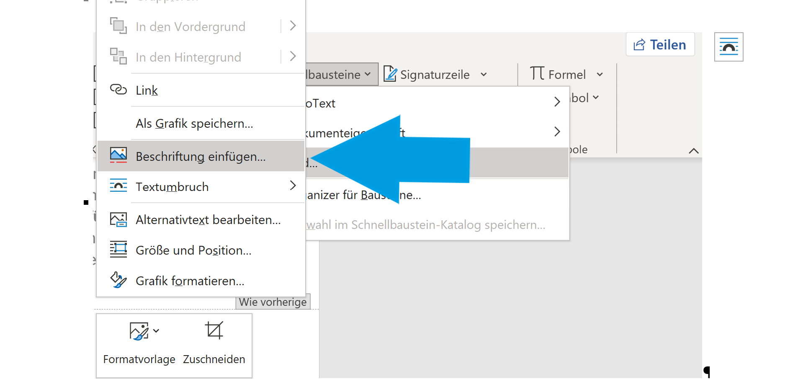

Abbildung 5: Abbildung beschriften (1)

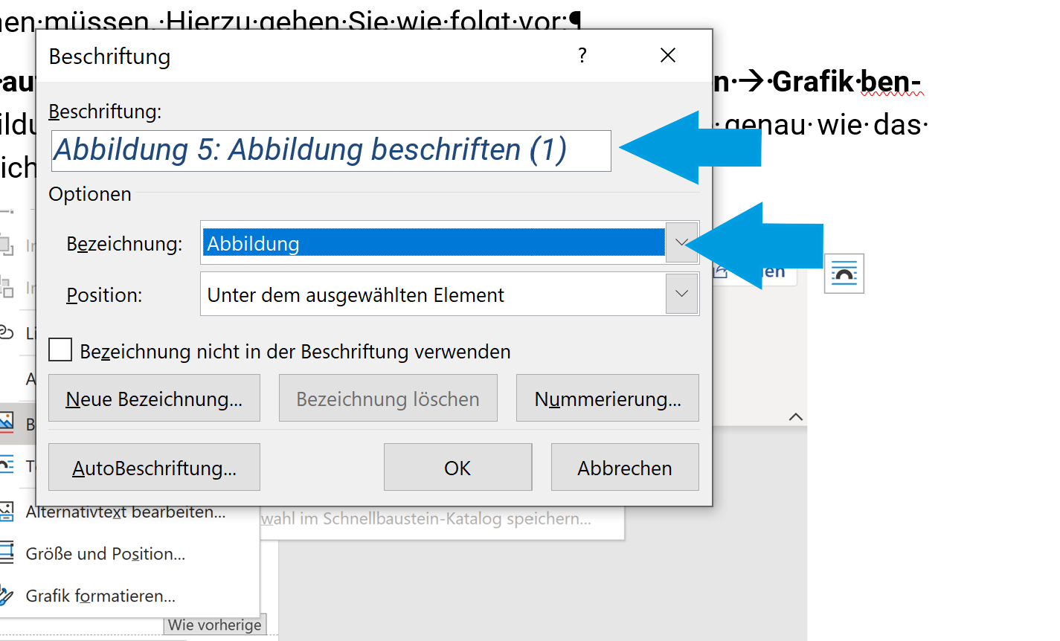

Abbildung 6: Abbildung beschriften (2)

## Formatvorlagen

Bitte verwenden Sie die vorgegebenen Formatvorlagen. Die Verwendung der Formatvorlagen erleichtert es Ihnen erheblich, Ihre Arbeit einheitlich und strukturiert zu gestalten. Zudem Arbeiten Sie sehr viel effizienter, wenn Sie nicht immer wieder einzelne Formatierungen anpassen müssen. Sie finden die Formatvorlagen unter dem Reiter **Start à Formatvorlagen**.

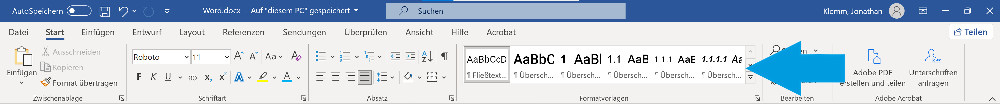

Abbildung 7: Formatvorlagen (1)

Sie finden in den Formatvorlagen diverse Vorlagen für Überschriften, Fließtext und Beschriftungen und müssen keine eigenen Formatierungen vornehmen (s. Abbildung 8).

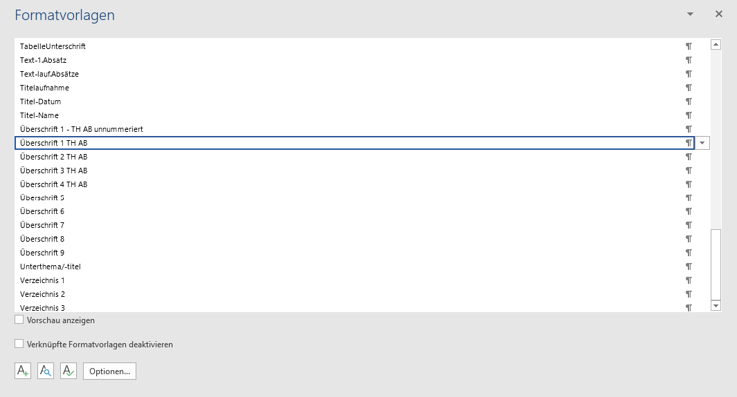

Abbildung 8: Formatvorlagen (2)

## Schrift

Die Schriftart in dieser Vorlage ist die Hausschrift der TH Aschaffenburg: Roboto mit einer Schriftgröße von 11.

Der Zeilenabstand in diesem Dokument ist auf 1,5 Zeilen eingestellt. Für den Textteil ist die Textausrichtung Blocksatz vorgesehen während in Verzeichnissen linksbündig gearbeitet wird.

## Abschnittsumbrüche

Möchten Sie das Seitenlayout oder die Kopfzeile für einen speziellen Abschnitt ändern, beispielsweise für römische Seitenzahlen vor dem Textteil, ist ein Abschnittswechsel notwendig: **Layout à Umbrüche à Abschnittsumbrüche** (s. Abbildung 9).

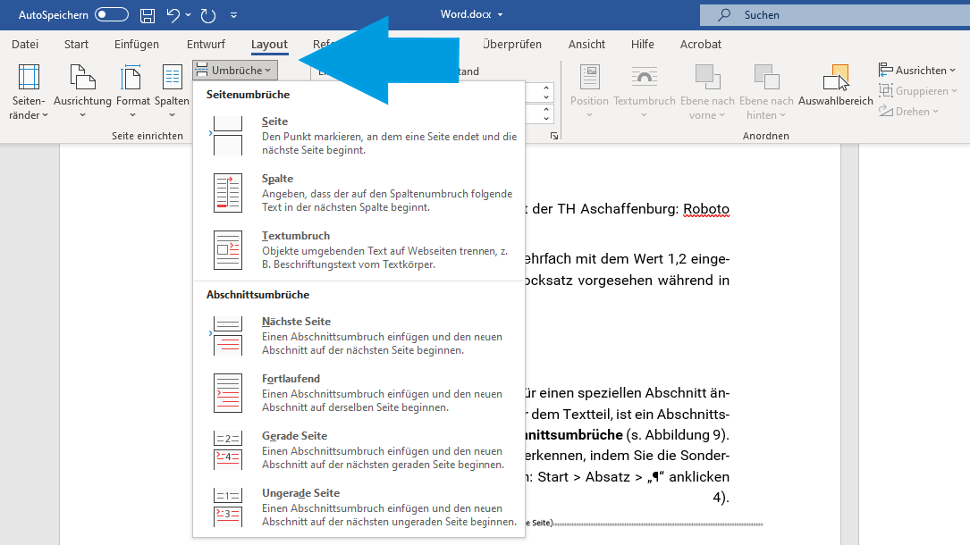

Abbildung 9: Abschnittsumbrüche

Um die Position der Abschnittsumbrüche zu identifizieren, können Sie sich die Absatzmarken und weitere ausgeblendete Formatierungssymbole anzeigen lassen. Klicken Sie dazu auf **Start > Absatz > „¶“** (siehe Abbildung 10).

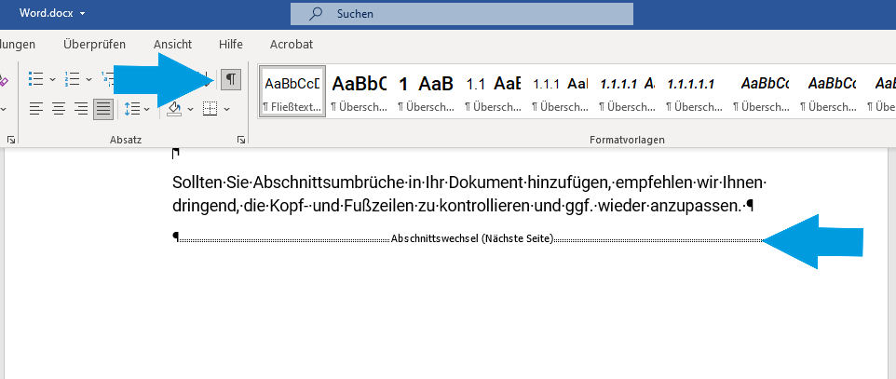

Abbildung 10: Formatierungssymbole anzeigen

Sollten Sie Abschnittsumbrüche in Ihr Dokument hinzufügen, empfehlen wir Ihnen dringend, die Kopf- und Fußzeilen zu kontrollieren und ggf. wieder anzupassen.

Literatur- und Quellenverzeichnis

.

Anlagenverzeichnis

Anlage A1:

Anlage A2:

Anlage A3:

Anlage A4:

Anlage A5:

Anlage A6:

Anlage A7:

Anlage A8: